Programação para Design – Lista de Exercícios - Interfaces

1 - ) Escreva uma interface chamada IProfessor com as propriedades nome (do tipo string), titulação, departamento (do tipo string) e salário (do tipo number).

Obs. A propriedade titulação deve ser do tipo:

enum Titulacao {
Doutor,
Mestre,
Graduado
}

2 - ) Fazendo uso da interface criada em 1 - ), crie 3 variáveis do tipo professor, alimentando suas propriedades e mostrando em tela.

3 - ) Escreva uma interface para representar os seguintes tipos:

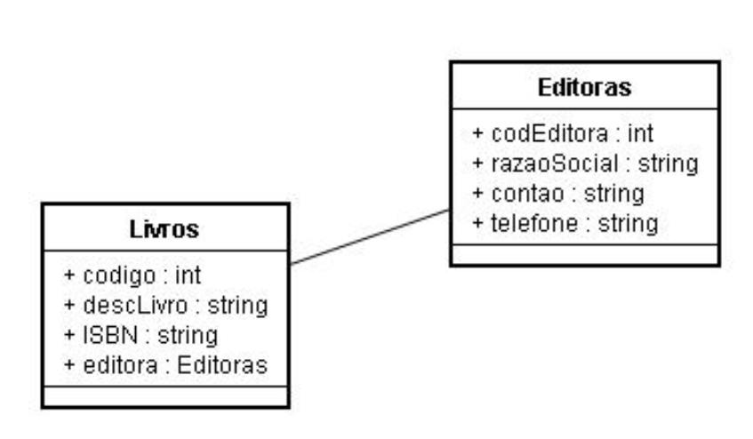

ou seja, escreva as interfaces Livros e Editoras. Perceba que o tipo Livros tem uma propriedade editora do tipo Editoras.

4 - ) Para a questão 3 - ), crie um uma variável do tipo Livros e uma variável do tripo Editoras. Coloque a variável do tipo Editoras para alimentar a propriedade editora de Livros.

5 - ) Escreva uma função que receba como parâmetro um array de IProfessor e retorne a média dos salários dos professores que tem apenas Doutorado.

6 - ) Seja o seguinte diagrama:

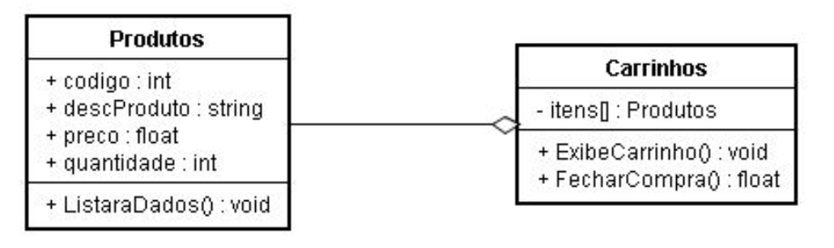

Desconsidere os métodos ListarDados, ExibeCarrinho e FecharCompra. Escreva as interfaces para os dois diagramas Produtos e Carrinhos. Crie variáveis dos dois tipos e alimente a propriedade itens com um array de Produtos. Exiba.

